
ESCOLA BÁSICA 2,3 DE ARANGUEZ

Ficha de Avaliação de Ciências Naturais- 7º Ano
Nome: ___________________________________________________________Turma: _____ Nº: _______
Classificação:_____________________________ Professor:_____________________ Data: ___ /___/___
Assinatura do Encarregado de Educação:_______________________
Nota: Lê atentamente todas as questões antes de começares a responder.
Bom trabalho!!!

1-Existem vários métodos utilizados no estudo da estrutura interna da Terra. Observa as seguintes figuras.

183

1.1-Faz a legenda das Figuras de A a F.
A-___________________________ B-____________________________
C-___________________________ D-____________________________
E-___________________________ F-____________________________

2- Classifica como (V) verdadeiro ou (F) falso as seguintes afirmações:

( ) Existem dois métodos utilizados no estudo da estrutura interna da Terra - métodos directos e métodos indirectos.
( ) Os dados obtidos através do estudo dos materiais vulcânicos e do comportamento das ondas sísmicas são considerados métodos indirectos.
( ) Os dados fornecidos pelos satélites para o conhecimento da estrutura interna da Terra são considerados métodos directos.
( ) Os dados obtidos para o conhecimento da estrutura e dinâmica interna da Terra são obtidos, unicamente, através de métodos indirectos.
( ) Os métodos directos apenas permitem conhecer uma porção superficial da Terra.

3- Coloca à frente de cada frase o termo correspondente.

1- Massa densa de gases e piroclastos incandescentes, a temperaturas muito elevadas, que podem deslocar - se a grande velocidade, junto ao solo. ________________________
2- Material em estado de fusão no interior da Terra. _______________
3- Abertura na parte superior do vulcão. ___________________
4-Formação cónica resultante da acumulação dos materiais expelidos durante a erupção. _________________
5- Reservatório de magma. ________________________________
6- Canal por onde sobe o magma. _____________________
7- Material fundido que sai da cratera. _________________________________
8- Manifestações de vulcanismo de menor intensidade. ________________________

4 – Lê, com atenção, o texto seguinte:
“A 13 de Novembro de 1985 o Nevada del Ruiz (5400m) acordou. Este vulcão está situado na Colômbia, na América do Sul. Jactos de gases, projecção de cinzas, enormes colunas de vapor sucederam-se no decurso de inúmeras explosões. A marmita infernal que dorme sob as cinzas aqueceu bruscamente a neve e glaciares que estavam por cima. A neve fundida misturou-se com as cinzas formando uma corrente de lama devastadora que desceu até ao vale, matando 25000 pessoas.”
4.1 – Classifica este tipo de erupção vulcânica. _________________________________________________________________________________
4.2 – Transcreve do texto duas frases que apoiem a tua classificação.
______________________________________________________________________________________________________________________________________________________________________
4.3 – Dá a tua opinião acerca da viscosidade do magma nesta erupção. __________________________________________________________________________________
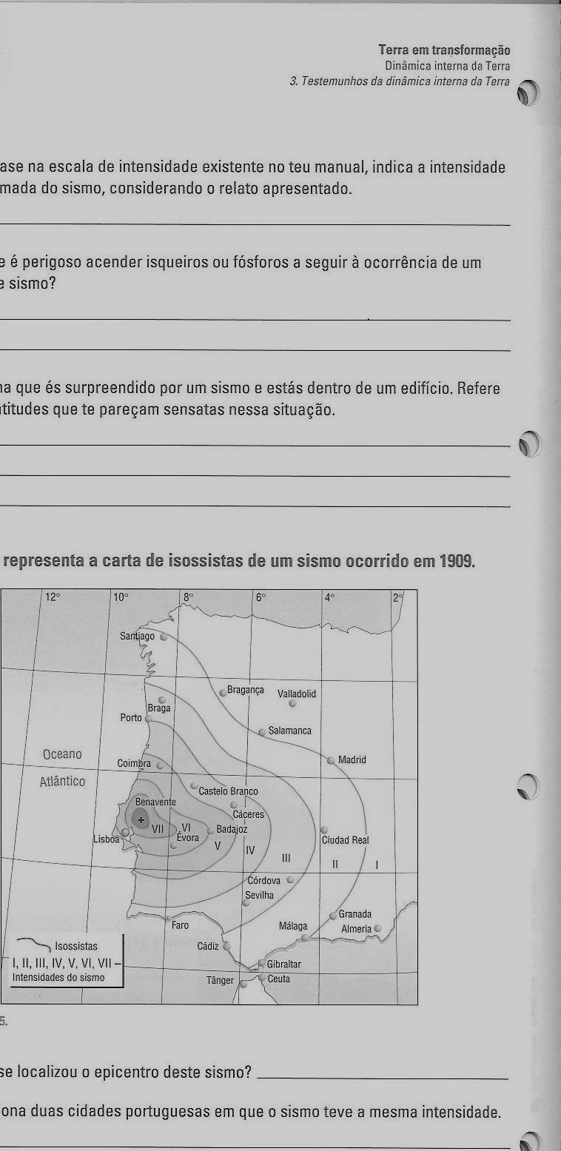

5 - A figura seguinte representa a carta de
isossistas de um sismo ocorrido em 1909.

5.1 – Define isossistas. __________________________________________________________________________________________________________________________________________________________________________

5.2 – Explica porque razão não se traçam isossistas no mar.
________________________________________________________________________________________________________________________________________________________

5.3 - Refere o nome da escala que foi usada para “desenhar” esta carta de isossistas. ____________________________________________________________________________

5.4 – Indica duas características da escala que referiste anteriormente. __________________________________________________________________________________________________________________________________________________________

5.5 – Refere qual a intensidade do sismo na zona epicentral. ____________________________________________________________________________

5.6 – Menciona duas cidades onde o sismo teve a mesma intensidade. ____________________________________________________________________________

6 - Refere duas atitudes que deverás tomar :

6.1. antes da ocorrência de um sismo. _____________________________________________________________________________
_____________________________________________________________________________
6.2. após a ocorrência de um sismo.
_____________________________________________________________________________
_____________________________________________________________________________

7 - Imagina que és surpreendido por um sismo e estás dentro de um edifício. Refere dois comportamentos/atitudes que deverias adoptar. _____________________________________________________________________________
_____________________________________________________________________________
_____________________________________________________________________________

8 – Lê atentamente o seguinte texto:
“Um violento sismo de magnitude 7.0 arrasou esta noite a região oeste do Haiti. O Haiti, a República Dominicana, Cuba e as Bahamas fizeram soar o alerta de tsunami. O alerta de Tsunami foi lançado pelo Pacific Tsunami Warning Center (Centro de Alerta de Tsunamis no Pacífico).
Um jornalista da AFP no local contou que a terra tremeu durante um minuto com tal violência que os carros saltavam da estrada.
De acordo com o Instituto Geológico o terramoto teve lugar às 21:53 (hora de Lisboa, 16:53 hora local) . O US Geological Center (USGS) indica que o epicentro foi a 15km da capital do Haiti.
O USGS registou também a ocorrência de três fortes réplicas: uma de 5.9, às 17:00 horas locais, outra de 5.5, doze minutos depois e uma terceira, de magnitude 4.8, às 18:27 horas locais.
Não se conhecem ainda as consequências ao nível de vítimas e prejuízos materiais, mas, à CNN, Raymond Joseph, embaixador do Haiti nos EUA, disse prever o pior: "Creio que é verdadeiramente uma grande catástrofe".

13 de Janeiro 2010 - France Press via DN (adaptado)

8.1 - Indica a magnitude do sismo. ___________________________________________________

8.2 - Localiza o epicentro do sismo. _____________________________________________________________________________

8.3 - Diz o que entendes por réplica de um sismo. _____________________________________________________________________________
_____________________________________________________________________________

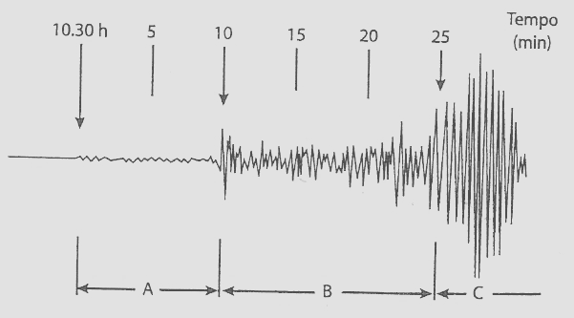
9 - Observa atentamente o seguinte gráfico.

9.1 - Indica o nome geralmente atribuído ao registo representado. _____________________________________________________________________________
9.2 - Indica o nome do aparelho que permite obter o gráfico representado. _____________________________________________________________________________
9.3 – Refere qual das zonas, representadas no gráfico, assinala uma maior magnitude sísmica? _____________________________________________________________________________
9.4 - Distingue magnitude de intensidade sísmica?
_____________________________________________________________________________
__________________________________________________________________________________________________________________________________________________________

10 - Indica qual a causa dos sismos mais frequentes e violentos.
_____________________________________________________________________________

Bom Trabalho!

